

Sistemas operativos
Licenciatura em Engenharia Eletrónica e Telecomunicações e de Computadores

Trabalho prático 2

Grupo 66
50275 Dilan Martins
48199 Ruben Silva

2º Semestre letivo 2023/2024
05 de maio de 2024

Índice
Lista de Figuras vi
1. Programa cpu_info 1
2. Programa cpu_stress_thread 5
3. Programa vector_stat_thread 7
4. Programas tcp_stat_server & tcp_stat_client 11
5. Questões de escolha múltipla 14

Lista de Figuras
Figura 1-Programa lscpu 1
Figura 2-Código cpu_info 2
Figura 3-Output do cpu_info 3
Figura 4-Programa cpu_stress 5
Figura 5-Impacto do programa no sistema 6
Figura 6-Sistema após termino do cpu_stress 6
Figura 7-Função a ser processada pelas threads 7
Figura 8-Função de processamento do array 8
Figura 9-Resultados dos testes 9
Figura 10-Chamadas do servidor e cliente nos 2 tipos de ligação 11
Figura 11-Chamada do servidor e cliente com arrays de diferentes dimensões 11
Figura 12-Criação socket TCP 12
Figura 13-Criação do socket UNIX 13

Programa cpu_info
O programa cpu_info tem por objetivo fornecer a informação correndo em Shell o programa /usr/bin/lscpu, com recurso a um processo filho e um pipe unidirecional do filho para o pai, de modo que em vez do STDOUT, o output do lscpu passe para o processo pai através do comando dup2. A figura 1 é o comando lscpu corrido diretamente na Shell, a figura 2 o código do programa cpu_info, e a figura 3 o programa cpu_info a correr.
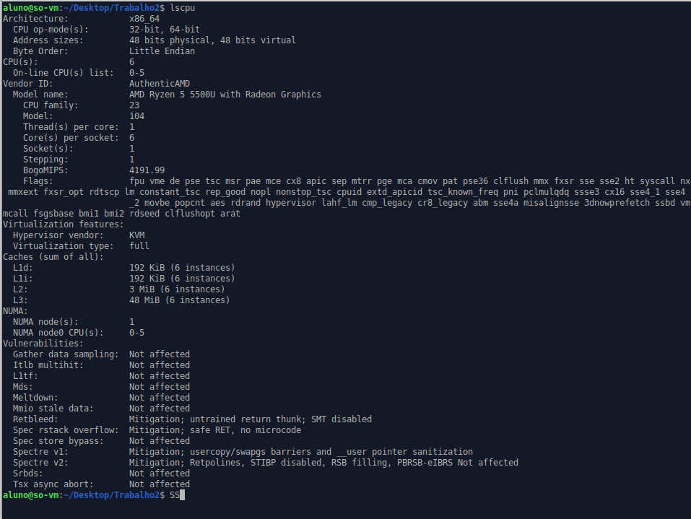
Figura 1-Programa lscpu

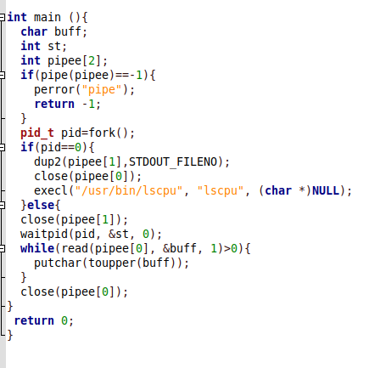
Figura 2-Código cpu_info
Para o output preferiu-se usar o putchar() ao printf(), pois a implementação com o putchar() é mais simples não exigindo uma leitura do pipe através dum ciclo for(), e não é preciso reservar memória desnecessária e uma má implementação do printf() neste caso pode implicar que o output não seja o output do lscpu em uppercase.
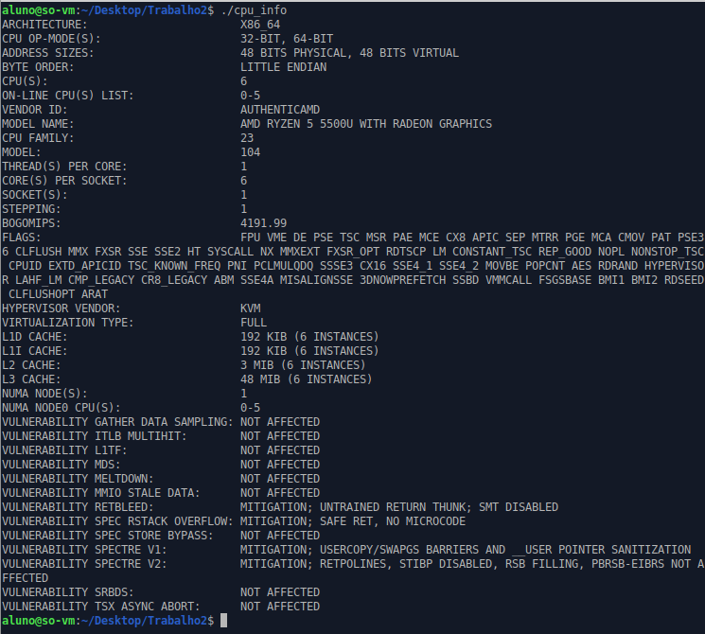
Figura 3-Output do cpu_info

Programa cpu_stress_thread
O programa abaixo consiste em causar carga no cpu, criando n threads que fazem um número elevado de operações matemáticas sqrt(). Foi criada uma struct que armazena os dados das threads onde se insere o id único de cada thread e o niter, ou nº de operações a realizar que é comum a todas. Quando estas terminam situação verificada em pthread_join(), este evidencia que a thread terminou ao utilizador. Segue o código completo do programa:
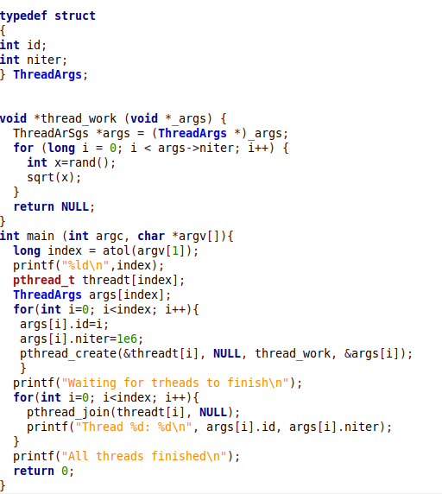
Figura 4-Programa cpu_stress
Testou-se este programa com 1000 threads de forma a perceber se o programa faria o pretendido que seria aumentar a carga no cpu, aumentando o uso dos seus recursos. Para essa monitoriação fez-se uso de htop para verificar uso de cpu e número de threads a correr:

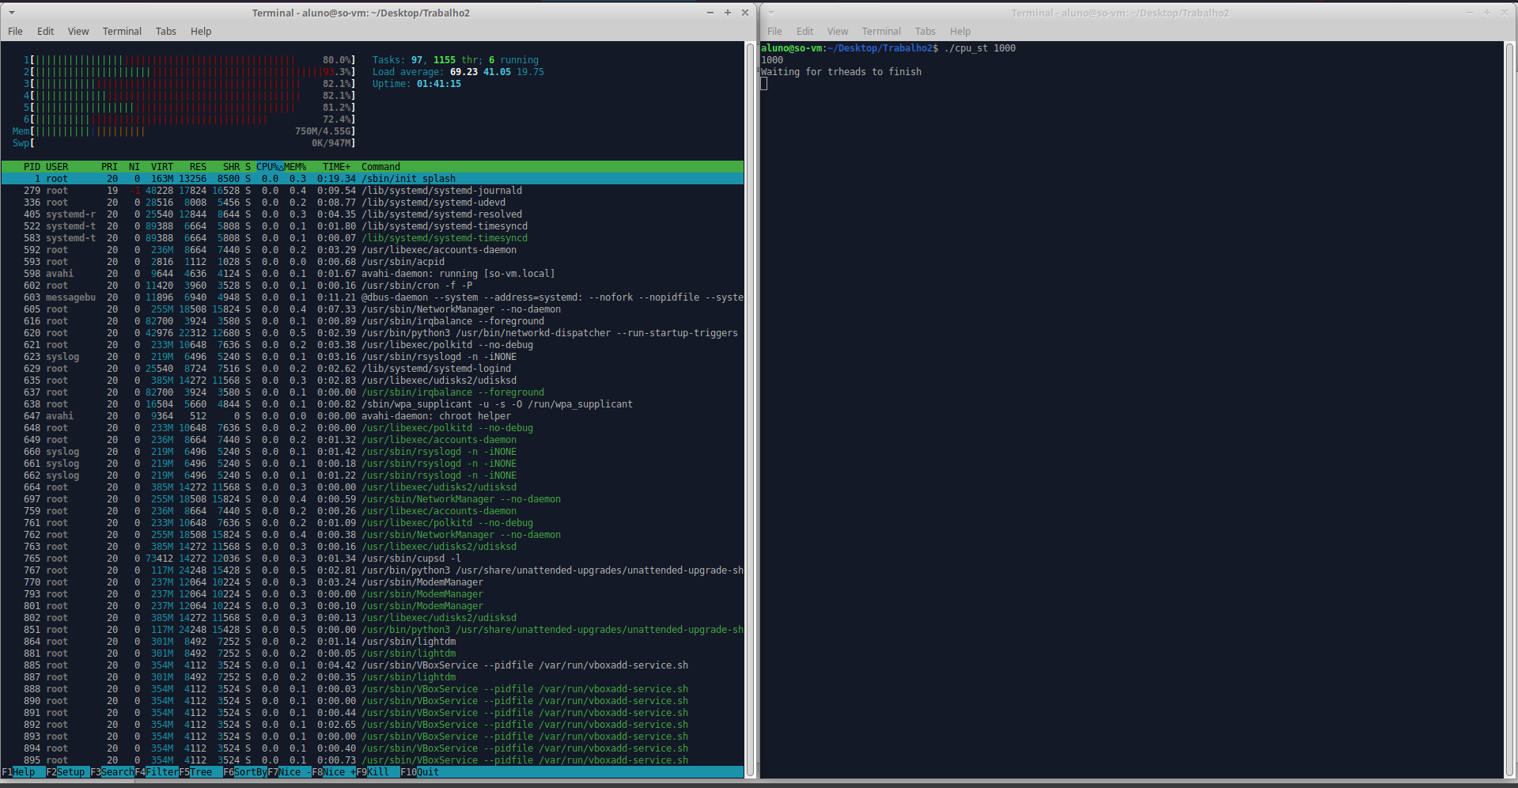
Figura 5-Impacto do programa no sistema
Como se pode verificar na figura 5, o cpu está com um uso de 80% e tem 1155 threads ativas sendo 1000 delas do programa cpu_stress. Para comprovar o impacto que o programa tem segue evidencia depois deste terminar.
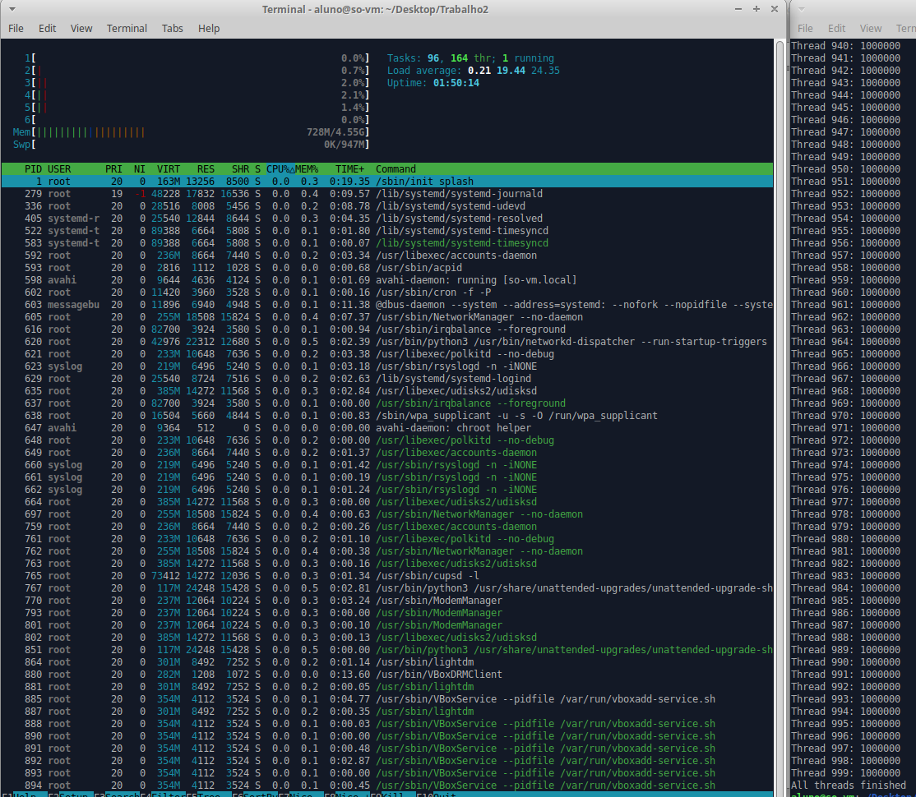
Figura 6-Sistema após termino do cpu_stress
Como é possível verificar, o sistema, agora em condições normais outra vez, usa 2% do cpu e tem apenas 164 threads de outros programas.

Programa vector_stat_thread

O programa vector_stat_thread, tem a mesma funcionalidade que o programa vector_stat_proc, processar um vector e contruir um subvector com os números do vector que apenas se encontrem definidos entre dois limites, a alteração entre os dois programas é a utilização de múltiplas threads para processar o vector ao invés de múltiplos processos. À semelhança do vector_stat_proc foram usadas funções auxiliares para facilitar e simplificar o programa principal. O que difere estes 2 programas são as estruturas auxiliares para o funcionamento com threads, com estruturas, e os processos, com os pipes.

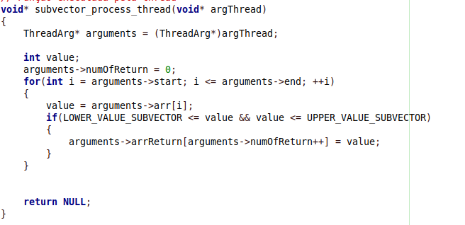
Figura 7-Função a ser processada pelas threads
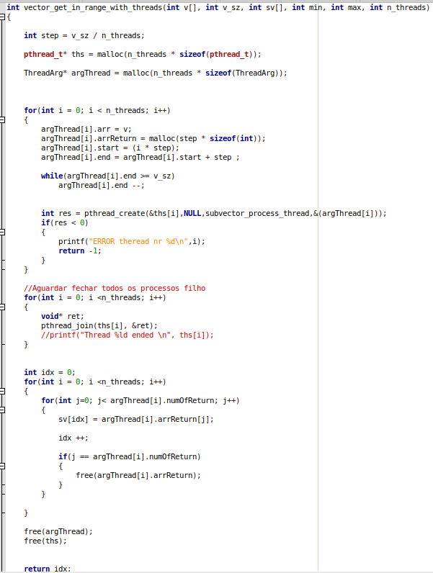
Figura 8-Função de processamento do array
Sabendo agora dividir o processamento de dados em forma sequencial ou inteira, ou por concorrência por via de processos ou threads, há a necessidade de fazer uma comparação de eficiência entre estes 3 métodos. Para isso fez-se um programa com o único intuído comparar os 3 métodos, multiplicando os elementos de um array muito grande por 2. Para isso comparou-se em relação ao número de elementos e de processos:

Em unidades de tempo (µs) | 10 proc/thread  1M elementos | 10 proc/thread  10M elementos | 100 proc/thread  1M elementos | 100 proc/thread  10M elementos
Sequencial | 9748 | 144334 | 10393 | 127591
Processos | 11058 | 38310 | 129930 | 315489
Threads | 169685 | 33398 | 161108 | 326880

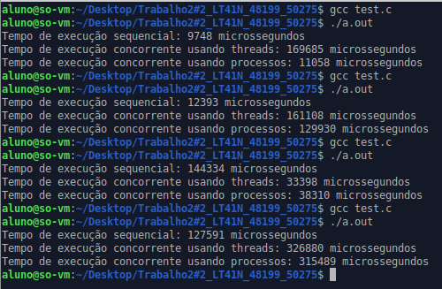
Figura 9-Resultados dos testes
Como é possível verificar na tabela e na figura 9, acima, a forma sequencial para esta gama de elementos é mais vantajosa, mas comparando apenas a diferença entre a concorrência processos/threads, verifica-se que os processos demoram menos tempo a realizar a tarefa pretendida pelo programa. Isto deve-se pelo sistema UNIX ser mais direcionado a lidar com processos ao invés de threads, caso o sistema operativo fosse Windows, usar threads poderia ser mais vantajoso.

Programas tcp_stat_server & tcp_stat_client
Os próximos programas, serão um par cliente-servidor, em que a função do servidor é correr o vector_stat_proc ou vector_stat_thread com base no que o cliente pedir como argumentos. As conexões podem ser do tipo UNIX ou TCP/IP mediante a decisão à chamada do cliente. Dada a complexidade do código este segue em anexo com identificações e explicações na linha de comando, de forma a evidenciar o funcionamento do programa de vector_stat_thread, do ponto anterior, seguem as figuras:
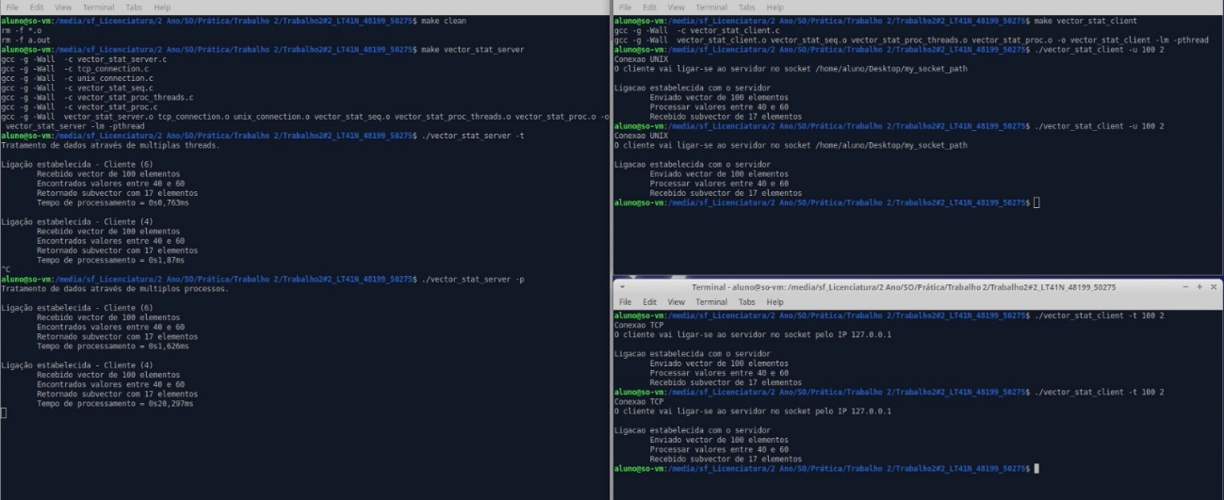
Figura 10-Chamadas do servidor e cliente nos 2 tipos de ligação

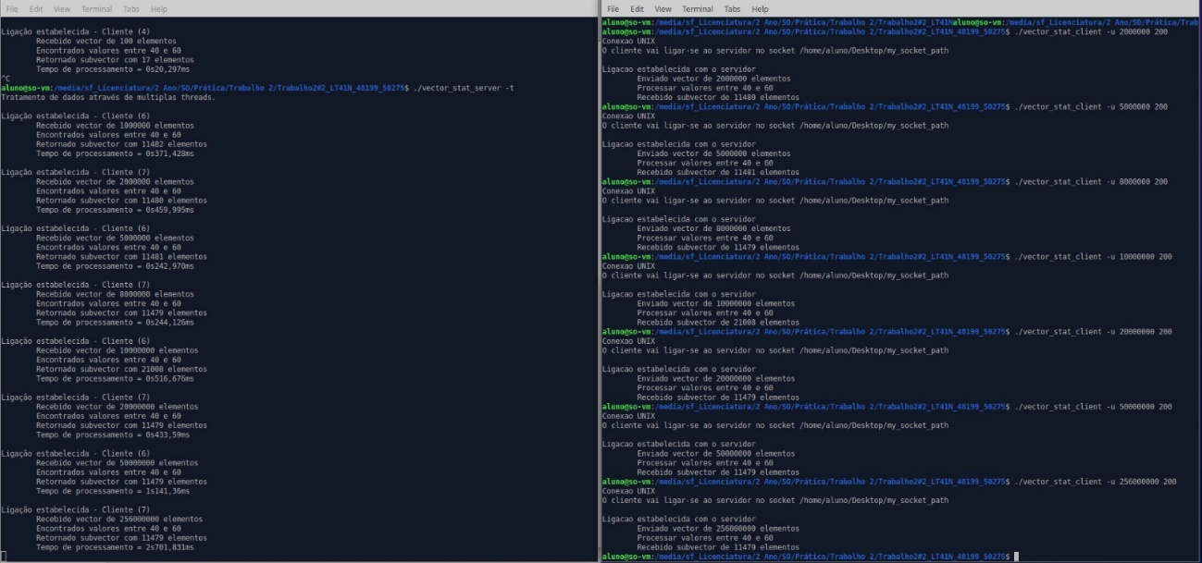
Figura 11-Chamada do servidor e cliente com arrays de diferentes dimensões
Para tornar isto possível o server deve ter a possibilidade de conseguir criar sockets UNIX ou TCP/IP com base no parâmetro passado na Shell, seguem as criações dos sockets TCP e UNIX:
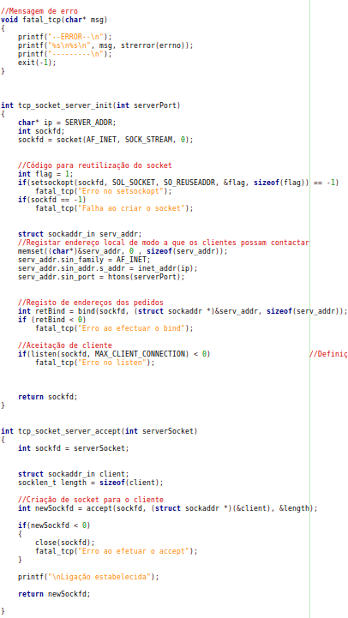
Figura 12-Criação socket TCP
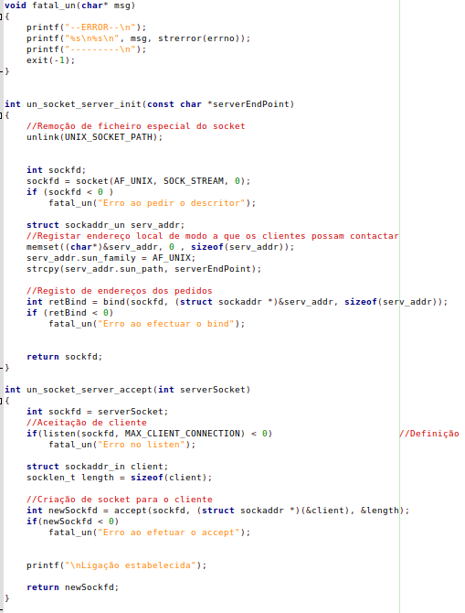
Figura 13-Criação do socket UNIX

Questões de escolha múltipla
- Indique, para cada uma das afirmações, se a utilização de múltiplas tarefas, num programa a executar-se num sistema operativo UNIX, é uma razão válida.
- Para dividir o processamento por ações concorrentes de forma a maximizar a utilização de toda a capacidade de processamento do hardware. VÁLIDO
- Para poder executar dois programas (ficheiros executáveis) diferentes em concorrência e de uma forma mais rápida. VÁLIDO
- Para poder realizar operações I/O em simultâneo com outras operações num mesmo processo. VÁLIDO (se as operações não forem ambas de escrita)
- Para ter a execução de dois troços de código concorrentes com espaços de endereçamento separados num mesmo processo. INVÁLIDO (em concorrência, os espaços de endereçamento são comparitlhados)

- No contexto de programação em ambiente Linux indique se as seguintes afirmações são verdadeiras (V) ou falsas (F).
- Os sockets do domínio UNIX e os fifos são identificados através de um ficheiro especial no sistema de ficheiros. V
- O mecanismo de comunicação fifo (named pipe) apenas funciona entre processos com grau de parentesco. F (A comunicação fifo pode ser utilizado entre processos que não têm grau de parentesco)
- Nos sockets stream a função bind serve para associar o socket a uma tarefa. F (A função bind serve para atribuir o tipo de conexão ao socket, com associação a uma estrutura de dados, sendo estes os descritores do socket)
- Os sockets são representados ao nível do núcleo do sistema operativo como um tipo de ficheiro e podem ser usados para o redireccionamento de I/O e a receção e envio de dados realizados através das funções de read() e write(). V

